МИНИСТЕРСТВО ОБРАЗОВАНИЯ РЕСПУБЛИКИ БЕЛАРУСЬ

Учреждение образования
«Гомельский государственный университет
имени Франциска Скорины»

Кафедра лесохозяйственных дисциплин

МЕХАНИЗАЦИЯ
ЛЕСОХОЗЯЙСТВЕННЫХ РАБОТ

Методические указания
по выполнению лабораторных работ
для студентов специальности
1-75 01 01 – «Лесное хозяйство»

Лабораторная работа № 4

Подготовлено ст. преподавателем Колодий Т.А.

Гомель 2015

Лабораторная работа 4

Устройство системы смазки

Цель: Изучение конструкции узлов и деталей системы смазки двигателей. Их взаимодействие во время работы. Изучение путей циркуляции масла в системе смазки.
Материалы и оборудование: фильтры грубой и тонкой очистки, масляной насос, масляной радиатор, набор гаечных ключей, учебные плакаты.

Основные понятия по теме

Назначение узлов и деталей системы смазки

Система смазки двигателя служит для подачи масла к трущимся поверхностям с целью уменьшения трения, удаления продуктов износа и охлаждения трущихся деталей, повышения их износостойкости.
В зависимости от способа подвода масла к трущимся поверхностям различают три системы смазки – разбрызгиванием, под давлением и комбинированную. В настоящее время на большинстве автотракторных двигателей применяется комбинированная система смазки, при которой часть деталей смазывается маслом под давлением, а часть – разбрызгиваемым маслом и самотеком.
Масляный насос служит для подачи масла под давлением к трущимся деталям, приборам очистки и охлаждения масла.
Масляные фильтры служат для очистки циркулирующего в системе смазки масла от примесей (частиц износа, смол, абразивных частиц и пр.), ускоряющих износ деталей двигателей. В зависимости от требуемого качества очистки масла различают следующие типы фильтров.
Сетчатые фильтры маслоприемников устанавливаются перед входом масла в насос. Эти фильтры не пропускают в масляный насос крупные механические примеси, что предохраняет насос от повышенного износа или поломок. Часто металлические частицы (продукты износа) улавливают при помощи магнита, устанавливаемого в сливной пробке поддона картера.
Фильтры грубой очистки служат для очистки масла, поступающего в магистраль, задерживая при этом частицы размером до 0,1 мм. Эти фильтры обладают сравнительно малым сопротивлением и включаются в масляную систему последовательно, т. е. через них проходит все масло, подаваемое насосом. Грубую очистку масла обычно производят с помощью пластинчато-щелевых или ленточно-щелевых фильтров.
В качестве фильтров тонкой очистки широко применяются центробежные фильтры или центрифуги, ротор которых вращается с частотой 6000—7000 об/мин. Преимуществами центробежного фильтра являются повышенная фильтрующая способность и отсутствие сменных фильтрующих элементов.
Для поддержания температуры масла в рекомендуемых пределах его необходимо охлаждать, что достигается автоматически благодаря обдуву поддона картера двигателя воздухом. Когда этого недостаточно, в схеме смазки предусматривают специальные радиаторы, которые обычно устанавливают перед радиатором системы охлаждения двигателя. Включение его в систему смазки производят краном при температуре окружающего воздуха выше 20 ºС, а также при работе с большой нагрузкой и при малых скоростях движения.
Контроль уровня, давления и температуры масла осуществляется соответственно маслоизмерительным стержнем (щупом), манометром и дистанционным термометром. Масло в картер двигателя необходимо наливать до определенного уровня через маслозаливную горловину. На маслоизмерительном стержне нанесены риски, соответствующие допустимым максимальному и минимальному уровням масла.

Устройство масляного насоса

На автотракторных двигателях применяются шестеренчатые одно- и многосекционные насосы с шестернями внешнего зацепления.
На рисунке 4.1 представлены схема и конструкция двухсекционного масляного насоса. Устройство и действие каждой его секции ничем не отличаются от устройства и действия односекционного насоса.
Двухсекционный масляный насос состоит из корпуса основной секции 7, разделительной пластины 5 и корпуса дополнительной 3 (радиаторной) секции. Каждая секция имеет ведущие 1, 10 и ведомые 2, 8 шестерни. Ведущие шестерни 1, 10 приводятся во вращение от ведущего вала 12, установленного во втулке 11. В корпусе основной секции 7 насоса установлен редукционный клапан 9 насоса, а в корпусе 3 предохранительный клапан 4.
При работе насоса масло под действием разрежения, создаваемого при вращении шестерен, поступает в насос через маслозаборник 15 и всасывающую трубку 16, заполняет впадины между зубьями шестерен и переносится ими в нагнетательный канал насоса. Из насоса масло поступает под давлением к масляным фильтрам и трущимся деталям.

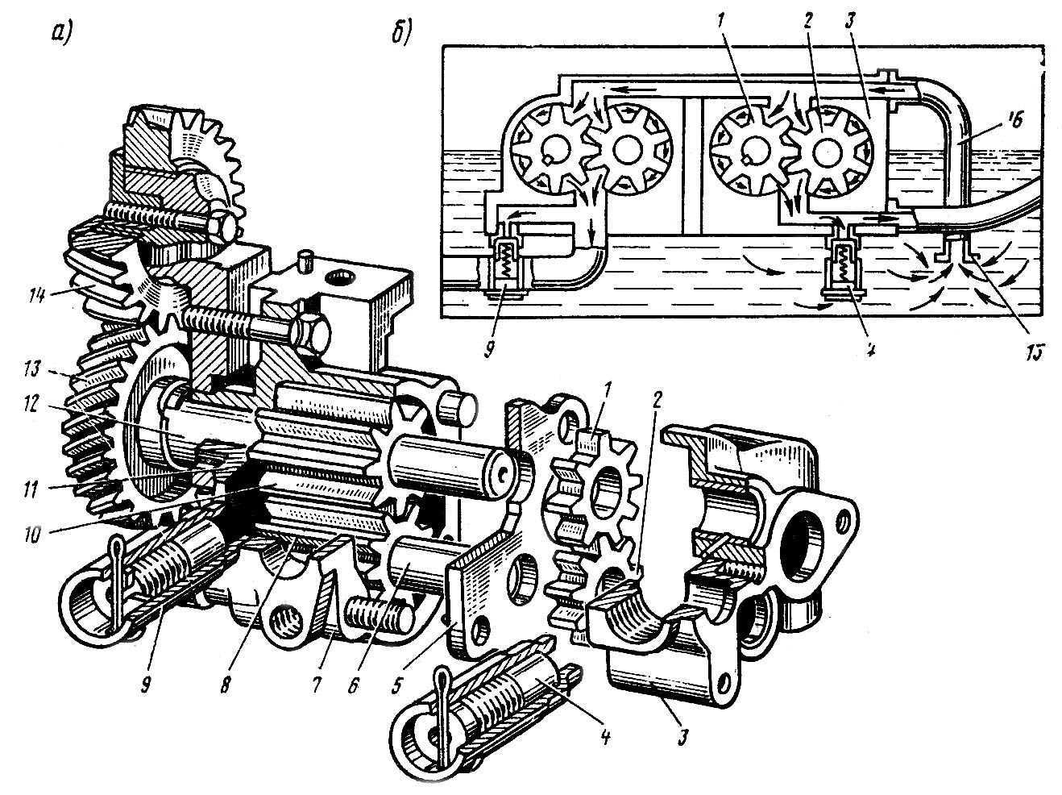

1, 10 – ведущие шестерни; 2, 8 – ведомые шестерни; 3 – корпус
дополнительной секции; 4 – предохранительный клапан;
5 – разделительная пластина; 6 – ось; 7 – корпус основной секции;
9 – редукционный клапан; 11 – втулка; 12 – ведущий вал;
13, 14 – промежуточные шестерни; 15 – маслозаборник;
16 – всасывающая трубка

Рисунок 4.1 – Двухсекционный масляный насос

Основная (верхняя) секция насоса подает масло в систему смазки, а дополнительная (нижняя) – в масляный радиатор или в фильтр центробежной очистки масла. Масляный насос устанавливается внутри или снаружи картера.
Подача масляных насосов значительно выше, чем это необходимо для надежной смазки деталей двигателя. Это сделано для обеспечения необходимого давления масла на всех режимах работы двигателя. Для отвода излишка масла, подаваемого насосом, и ограничения давления в системе смазки служит редукционный клапан, через который этот излишек сливается в поддон картера или перепускается снова на линию всасывания. По мере износа подшипников двигателя увеличивается и расход масла, подаваемого к трущимся поверхностям. В этом случае давление масла не снизится, но через редукционный клапан будет перепускаться меньшее его количество.
Редукционный клапан может быть выполнен в виде плунжера или шарика, нагруженного пружиной.

Устройство центробежного масляного фильтра

Центробежный фильтр состоит из корпуса 3 (рисунок 4.2), закрытого кожухом 6. В корпусе закреплена пустотелая ось 1, на которой установлен ротор 4, вращающийся на упорном подшипнике 9. К ротору 4 при помощи гайки 8 крепится колпак 5. Внутри ротора имеются две вертикальные трубки с сетчатыми фильтрами 7 в верхней части. Под трубками в основании ротора проходят два горизонтальных канала с завернутыми в них жиклерами 2.

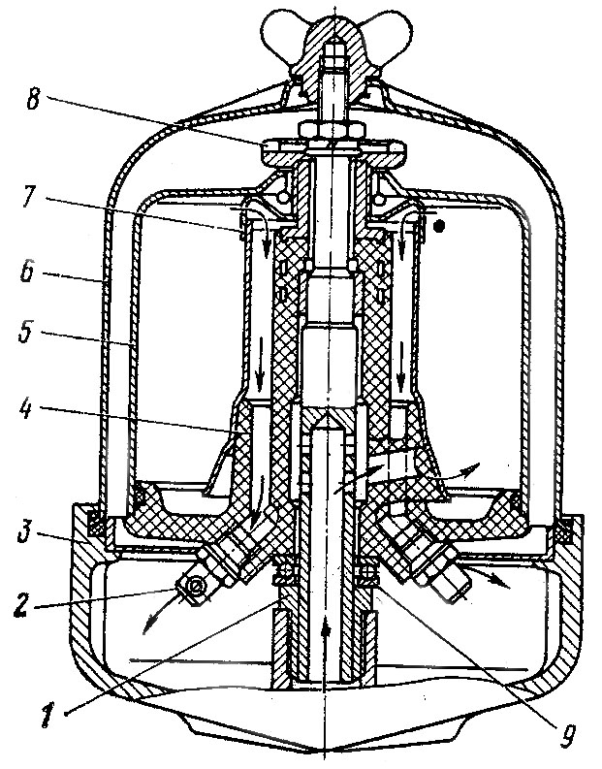

1 – ось; 2 – жиклеры; 3 – корпус; 4 – ротор; 5 – колпак;
6 – закрытый кожух; 7 – вертикальные трубки с сетчатыми
фильтрами; 8 – гайка; 9 – упорный подшипник

Рисунок 4.2 – Центробежный масляный фильтр
Масло в центробежный фильтр поступает под давлением из системы смазки двигателя через пустотелую ось 1 ротора 4 и вытекает из жиклеров двумя струями, направленными в разные стороны, что создает реактивную пару сил, вращающую ротор. При этом тяжелые частицы грязи и осадков, подлежащие отделению, отбрасываются к внутренней поверхности стенок колпака 5 и оседают на них в виде плотного слоя, который удаляется при техническом обслуживании.
Центробежный масляный фильтр включается в систему смазки параллельно при наличии фильтра грубой очистки и последовательно при его отсутствии. На автотракторных двигателях последних выпусков применяется полнопоточная масляная центрифуга. Особенность ее состоит в том, что все масло очищается в роторе реактивной центрифуги.

Работа системы смазки

Работу системы смазки рассмотрим на примере двигателя автомобиля ГАЗ-53А (рисунок 4.3), который имеет комбинированную систему смазки, типичную для двигателей с верхним расположением клапанов.
При работе двигателя приводится в действие от распределительного вала шестеренный масляный насос 14, который через маслоприемник 16 забирает масло из поддона картера 15. Нижняя секция 12 масляного насоса нагнетает масло по каналу 8 в центрифугу 6, после которой масло сливается в поддон картера. Верхняя секция 11 масляного насоса нагнетает масло в главную масляную магистраль 9 блока цилиндров. Из главной магистрали масло по каналам 10 в блоке подводится к коренным подшипникам коленчатого и распределительного валов. От коренных шеек коленчатого вала по каналам 18, просверленным в валу, масло поступает к шатунным подшипникам.
Из второй и четвертой втулок распределительного вала масло пульсирующим потоком подается по каналу 5 в полые оси 7 коромысел. Смазка распределительных шестерен 19 осуществляется маслом, сливаемым из центрифуги.
Из полости, расположенной между пятой шейкой распределительного вала и заглушкой блока цилиндров, масло подается к приводу прерывателя-распределителя зажигания.
Для охлаждения масла при работе двигателя с большой нагрузкой или при температуре выше 20 °С краном 2 включается радиатор 1, подключенный параллельно главной масляной магистрали. Масло в радиатор поступает через предохранительный клапан 3, который открывается при давлении 0,1 МПа и отводится по трубопроводу 17. Клапан 3 даже при открытом кране 2 автоматически закрывается и не пропускает масло в радиатор.

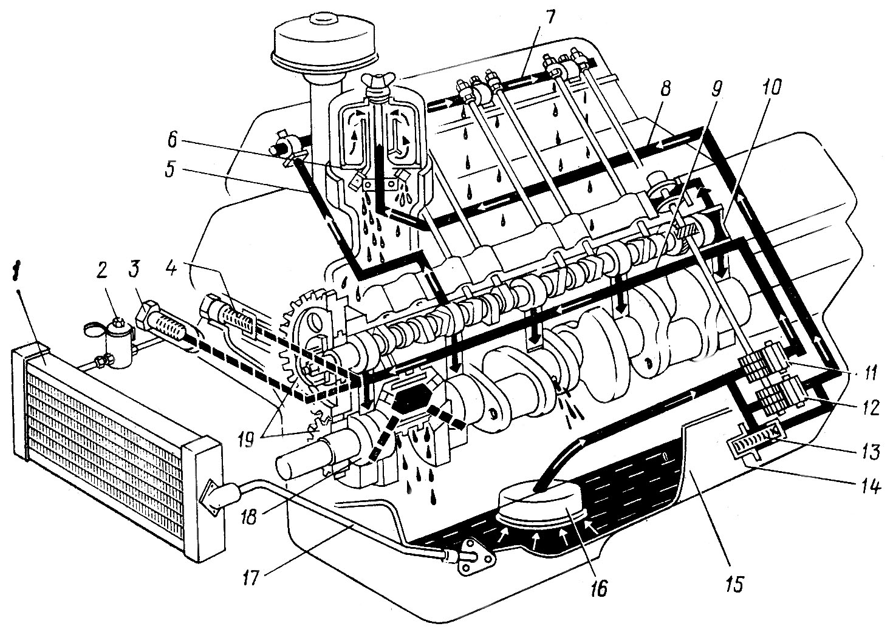

1 – радиатор; 2 – кран; 3 – предохранительный клапан;
4, 13 – редукционные клапаны; 5, 8, 10, 18 – каналы; 6 – центрифуга;
7 – полые оси коромысел; 9 – главная масляная магистраль;
11 – верхняя секция масляного насоса; 12 – нижняя секция масляного
насоса; 14 – шестеренный масляный насос; 15 – поддон картера;
16 – маслоприемник; 17 – трубопровод; 19 – распределительные
шестерни

Рисунок 4.3 – Система смазки двигателя

В системе смазки имеются два автоматически работающих редукционных клапана 4 и 13. Редукционный клапан 13 расположен в корпусе нижней секции насоса и предназначен для поддержания давления масла, подаваемого к центрифуге не выше 0,45 МПа. Лишнее масло при избыточном давлении поступает во всасывающую полость насоса. Клапан 4 главной масляной магистрали отрегулирован на давление 0,4 МПа. При более высоком давлении клапан открывается и часть масла сливается в поддон 15 картера.
Для контроля минимального давления масла в системе смазки служит сигнальная лампа на щитке приборов, включающаяся, когда давление падает до 0,04 МПа.
Вместимость системы смазки определяется типом двигателя и колеблется в пределах 4—30 л.

Ход работы

1 Изучить назначение узлов и деталей системы смазки.
2 Изучить устройство масляного насоса.
3 Изучить устройство центробежного масляного фильтра.
4 Ознакомиться с работой системы смазки.

Вопросы для самоконтроля

1 Каково назначение деталей и узлов системы смазки?
2 Каково назначение и устройство масляного насоса?
3 Каково назначение и устройство центробежного масляного фильтра?
4 В чем заключается работа системы смазки?

Литература

1 Колодий, П. В. Механизация лесохозяйственных работ с основами теоретической механики : учеб.-метод. комплекс для студ. специальности 1-750101 «Лесное хозяйство» : в 2 ч. / П. В. Колодий, Т. А. Колодий; М-во образования РБ, Гом. гос. ун-т им. Ф. Скорины. – Гомель : ГГУ им. Ф. Скорины, 2009. – Ч. 1. – С. 195—201.
2 Силаев, Г. В. Тракторы и автомобили с основами технической механики : учебник / Г. В. Силаев. – М. : МГУЛ, 2003. – С. 265—274.
3 Роговцев, В. Л. Автомобили и тракторы : учебник / В. Л. Роговцев. – М. : Транспорт, 1986. – С. 52—59.

